|  |
| --- |
| **Guía de Autorreflexión de la Escala de Calificación del Ambiente de la Infancia Temprana (ECERS-3)** |

**Nombre(s) de las maestras: ________________________________________________ Salón:_____________________________**

**Programa: _____________________________________________________ Fecha:_____________________________________**

**¿Qué es ECERS?**

ECERS ve el desarrollo infantil desde un punto de vista global, midiendo una amplia variedad de áreas que contribuyen al desarrollo positivo de los niños en el salón que atienden a niños donde la mayoría tiene entre tres y cinco años.

Esto incluye:

* Protección de la salud y la seguridad de los niños
* Apoyar y guiar el desarrollo social/emocional
* Oportunidades para la estimulación intelectual y lingüística y actividades de aprendizaje apropiadas

Los tres componentes son necesarios para crear calidad y educación. Cada uno de estos tres componentes básicos se puede observar en el ambiente del programa, el currículo, el horario, la supervisión y las interacciones.

**¿Cuál es el propósito de la autorreflexión?**  
Esta guía de autorreflexión está desarrollada para ayudarle a familiarizarse más con la medida de ECERS y reflexionar sobre sus prácticas actuales. Esta guía puede ser utilizada de forma independiente por las maestras y los equipos de clase o puede ser utilizada con el apoyo de los proveedores de asistencia técnica. Sé lo más abierto y honesto que pueda durante este proceso de autorreflexión.

**¿Cómo funciona la Guía de Autorreflexión?**  
La guía de autorreflexión incluye afirmaciones y preguntas abiertas para que lea y reflexione. Esto le permite identificar fortalezas y áreas de crecimiento en sus interacciones de cuidado. A lo largo de esta guía, se anotará una calificación de **raramente, ocasionalmente o regularmente** basada en la consistencia de sus comportamientos o interacciones descritas en cada dimensión.

Esta guía se organizó para alinearse con las seis subescalas de ECERS que miden las prácticas de calidad observables:

La subescala **Espacio y Muebles** incluye los artículos que se indican a continuación. Estos artículos capturan cómo se pueden diseñar los espacios interiores y exteriores para fomentar el movimiento, la exploración y el desarrollo general del niño.

|  |  |  |  |
| --- | --- | --- | --- |
| **PAUSA PARA PENSAR** | | | |
| ¿Por qué esta subescala y los artículos asociados podrían ser importantes para el desarrollo de un niño? | | | |
|  | Raramente | Ocasionalmente | Regularmente |
| Verifico que los espacios y los muebles estén limpios y sean seguros para que los niños los usen y promuevan el aprendizaje. |  |  |  |
| Me muevo por el salón mientras los niños juegan para supervisar y apoyar sus oportunidades de aprendizaje en diferentes áreas. |  |  |  |
| Utilizo los materiales expuestos como herramienta de aprendizaje con los niños en diferentes momentos del día. |  |  |  |
| Fomento la actividad de motricidad gruesa vigorosa de los niños proporcionando tiempo y espacio para que los niños participen activamente. |  |  |  |
| Proporciono una variedad de equipos que estimulan diferentes habilidades de motricidad gruesas (por ejemplo, saltar, trepar, mantener el equilibrio y deslizarse). |  |  |  |
| ¿Cómo sé cuándo es necesario ajustar la temperatura o el flujo de aire en mi salón? ¿Cómo resuelvo esta necesidad (por ejemplo, ventiladores, control de calefacción o aire acondicionado, etc.)? | | | |
| ¿Cómo acomodo cada centro para que los niños sepan cómo enfocar su juego en esa área? | | | |
| ¿Cómo animo a los niños a usar materiales en varias áreas del salón? | | | |
| ¿Cómo puedo crear oportunidades intencionales para que los niños de mi clase jueguen de forma independiente o con un amigo? | | | |

La subescala **Rutinas de Cuidado Personal** incluye los artículos que se indican a continuación. Esta subescala mide cómo las maestras apoyan a los niños en el aprendizaje de los procedimientos adecuados relacionados a las prácticas de salud y seguridad, así como las interacciones durante estos momentos de rutina.

|  |  |  |  |
| --- | --- | --- | --- |
| **PAUSA PARA PENSAR** | | | |
| ¿Qué papel juegan la salud y la seguridad en el desarrollo general de un niño y por qué es importante? | | | |
|  | Raramente | Ocasionalmente | Regularmente |
| Apoyo a los niños para asegurarme de que entiendan y completen los procedimientos adecuados de lavado de manos. |  |  |  |
| Me relaciono positivamente con los niños durante las rutinas, como cambio de pañales/uso del baño, lavado de manos y en las horas de comida. |  |  |  |
| Estoy consciente de las necesidades individuales de la rutina de los niños, como cambio de pañales/uso del baño, señales de hambre y cansancio, y ajusto el horario para satisfacerlas. |  |  |  |
| Cuando noto un comportamiento peligroso, evito apropiadamente que ocurra. |  |  |  |
| ¿Cómo ajusto activamente mi supervisión basada en las edades/habilidades de los niños, los riesgos relativos y las características de desarrollo de los niños en mi grupo? | | | |
| ¿Cómo apoyo la nutrición saludable de los niños? ¿Qué factores puedo arreglar y cuáles podrían estar fuera de mi control? | | | |
| ¿Cómo enseño habilidades de autoayuda a medida que los niños completan rutinas a lo largo del día? | | | |
| ¿Cómo puedo minimizar los peligros potenciales para asegurarme de que los espacios sean físicamente seguros para los niños? | | | |

La subescala **Lenguaje y Lectoescritura** incluye los siguientes artículos que se indican a continuación. Esta subescala se enfoca en las maneras en que las maestras apoyan el crecimiento del lenguaje y el desarrollo de la lectoescritura de los niños a través de la calidad y frecuencia de sus interacciones con los niños, su uso del lenguaje descriptivo y su uso de los libros.

|  |  |  |  |
| --- | --- | --- | --- |
| **PAUSA PARA PENSAR** | | | |
| ¿Por qué esta subescala y los artículos asociados podrían ser importantes para el desarrollo de un niño? | | | |
|  | Raramente | Ocasionalmente | Regularmente |
| Utilizo los nombres de personas, lugares, cosas y acciones tal como los niños los experimentan en las rutinas y el juego. |  |  |  |
| Hago preguntas que a los niños les interesa responder. |  |  |  |
| Presto atención a lo que dicen los niños y respondo positivamente. |  |  |  |
| Ofrezco oportunidades intencionales para ayudar a los niños a comunicarse entre sí. |  |  |  |
| Leo libros con los niños, ya sea en grupo completo, en grupos pequeños o individualmente. |  |  |  |
| Combino la impresión visible con imágenes en mi clase para que los niños puedan identificar más fácilmente el contenido de la impresión. |  |  |  |
| ¿Cómo puedo crear oportunidades proporcionadas por materiales, exhibiciones, actividades o temas del salón para introducir palabras a los niños? | | | |
| ¿Cómo puedo crear un ambiente relajado que permita a los niños hablar con sus compañeros, conmigo y con otras maestras? | | | |
| ¿Cómo planeo actividades interesantes de libro y ajusto cuando los niños no muestran la participación esperada? | | | |
| ¿De qué manera les muestro a los niños la importancia de la palabra impresa? ¿Cómo puedo explicarles a los niños por qué se utiliza la palabra impresa? | | | |

La subescala **Actividades de Aprendizaje** incluye los artículos a continuación. Esta subescala evalúa los materiales a los que tienen acceso los niños, el tiempo que tienen para jugar con esos materiales y el apoyo que las maestras brindan para el aprendizaje adicional en áreas de habilidades específicas.

|  |  |  |  |  |
| --- | --- | --- | --- | --- |
| **PAUSA PARA PENSAR** | | | | |
| ¿Por qué es importante el acceso a los materiales? ¿Qué aprendizajes y habilidades pueden adquirir los niños con el uso de materiales de juego? ¿Cómo puede afectar el desarrollo de un niño el limitar estas experiencias? | | | | |
|  | | Raramente | Ocasionalmente | Regularmente |
| A medida que los niños juegan con los siguientes materiales, soy un participante activo en su juego  (por ejemplo, hago preguntas para estimular el pensamiento y el razonamiento de los niños, fomento la experimentación, establezco conexiones con el aprendizaje y los conceptos, y participo en conversaciones para ampliar su interés) | Materiales de motricidad fina |  |  |  |
| Materiales de arte |  |  |  |
| Bloques y accesorios |  |  |  |
| Materiales de juego dramático |  |  |  |
| Materiales de Naturaleza/Ciencia |  |  |  |
| Materiales para Matemáticas o con Números |  |  |  |
| Materiales que promueven la diversidad |  |  |  |
| Permito que los niños usen la expresión individual seleccionando el tema y/o los materiales de arte cuando crean arte. | |  |  |  |
| Ofrezco oportunidades para que los niños participen en la música y el movimiento (canto, baile, movimiento) durante diferentes actividades a lo largo del día. | |  |  |  |
| Hablo de la palabra impresa durante el juego de bloques de los niños y el juego dramático. | |  |  |  |
| Si utilizo la tecnología en el salón, me involucro activamente con los niños y promuevo la resolución de problemas. | |  |  |  |
| ¿Me doy cuenta cuando los niños no están interesados en los materiales o áreas de juego que están a su disposición?  ¿Qué estrategias utilizo para explorar las razones de su desinterés?  ¿Cómo puedo atraer su interés? | | | | |
| ¿Cómo me aseguro de que los niños tengan suficiente tiempo para jugar de manera significativa con una variedad de materiales de su elección? | | | | |
| ¿Cómo puedo proveer experiencias significativas con la naturaleza/ciencia (oportunidades de arena/agua, modelar la preocupación por el medio ambiente, cuidar de las mascotas/plantas)? | | | | |
| ¿Cómo puedo utilizar diferentes actividades para fomentar el aprendizaje de las matemáticas (mientras los niños usan materiales matemáticos, participan en rutinas y juegan con materiales no matemáticos)? | | | | |
| ¿Cómo puedo proporcionar a los niños oportunidades intencionales para ver los números impresos y lo que significa el número (números con los objetos correspondientes), tanto en la exhibición como en los materiales de juego? | | | | |
| ¿Cómo promuevo la diversidad (raza, cultura, edad, habilidades, género en un rol no estereotípico) al brindar oportunidades para que los niños vean las similitudes y diferencias entre las personas, tanto en las actividades de aprendizaje como en las conversaciones? | | | | |

Lasubescala **Interacción** incluye los artículos a continuación. Esta subescala mide cómo las maestras manejan la orientación del comportamiento de los niños, supervisan su juego e interactúan con los niños para individualizar su aprendizaje en diversas áreas.

|  |  |  |  |
| --- | --- | --- | --- |
| **PAUSA PARA PENSAR** | | | |
| ¿Qué tipos de interacciones favorecen el crecimiento y el desarrollo de los niños? ¿Qué tipos de interacciones pueden impedir el desarrollo de un niño? | | | |
|  | Raramente | Ocasionalmente | Regularmente |
| Fomento la actividad de motricidad gruesa vigorosa y animo a los niños a desarrollar nuevas habilidades de motricidad gruesas. |  |  |  |
| Interactúo con los niños bajo mi cuidado de una manera cálida y positiva. |  |  |  |
| Ofrezco oportunidades que permiten a los niños elegir con quién quieren jugar y los materiales que quieren usar. |  |  |  |
| Mi contacto físico con los niños es para mostrar afecto e interés, o proporcionar orientación y apoyo y es recibido positivamente por el niño. |  |  |  |
| ¿Cómo puedo personalizar mi enfoque de enseñanza para las necesidades específicas de los niños? | | | |
| ¿Cómo les demuestro a los niños que me importan y los respeto? | | | |
| ¿Cómo apoyo a los niños cuando ocurren problemas con sus compañeros? ¿Cómo apoyo las interacciones positivas de los niños con sus compañeros cuando no ocurren problemas? | | | |
| ¿Qué estrategias puedo usar para evaluar las expectativas que establezco para los niños en mi salón y si son apropiadas para ellos? Cuando los niños siguen instrucciones/expectativas, ¿Cómo respondo yo? | | | |

La subescala **Estructura del Programa** incluye los artículos a continuación. Esta subescala evalúa la estructura del día, las oportunidades para que los niños experimenten el juego libre y las experiencias significativas que tienen los niños si se realizan actividades con todo el grupo.

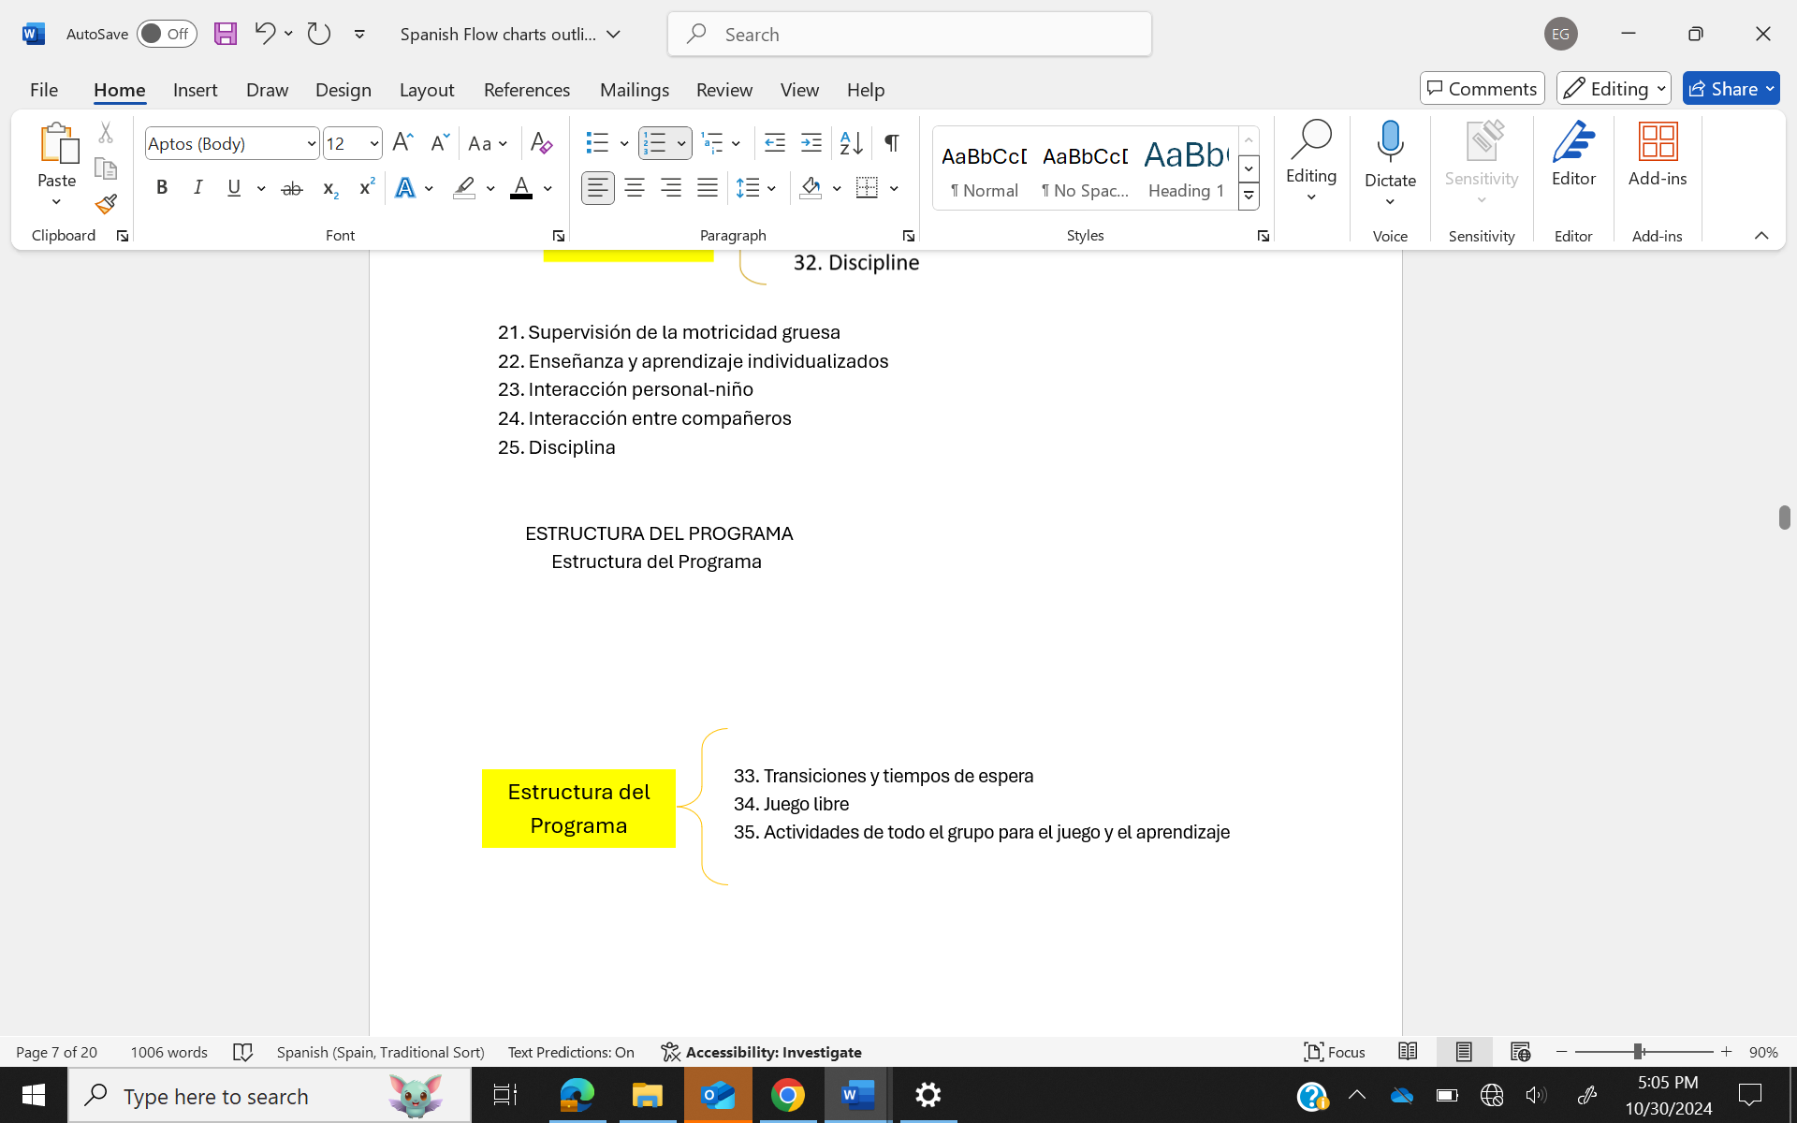

|  |  |  |  |
| --- | --- | --- | --- |
| **PAUSA PARA PENSAR** | | | |
| ¿Por qué esta subescala y los artículos asociados podrían ser importantes para el desarrollo de un niño? | | | |
|  | Raramente | Ocasionalmente | Regularmente |
| Los tiempos de espera que experimentan los niños durante las transiciones son de menos de tres minutos. |  |  |  |
| Estoy preparada para lo que sigue en el horario, para que los niños no experimenten rutinas o actividades retrasadas. |  |  |  |
| Ofrezco oportunidades de juego libre en las que se permite a los niños hacer selecciones independientes de los materiales del salón. |  |  |  |
| Los tiempos de juego incluyen una variedad de materiales y equipos para que los niños experimenten un juego interesante con poca competencia por los materiales. |  |  |  |
| Cuando elijo ofrecer actividades para todo el grupo, son atractivas para los niños. |  |  |  |
| ¿Qué estrategias puedo usar para mantener a los niños interesados durante las transiciones? | | | |
| ¿Cómo circulo durante los tiempos de juego libre para asegurarme de que todos los niños reciban interacciones y experiencias significativas? | | | |
| Si ofrezco actividades para todo el grupo, ¿Cómo puedo planear que sean atractivas y flexibles? | | | |
| ¿Qué señales muestran los niños cuando ya no están interesados en la actividad de grupo? Cuando veo esas señales, ¿Cómo puedo mostrar receptividad y flexibilidad modificando mi enfoque de enseñanza? | | | |